Utilisez ce générateur de devis Trouvix si votre employeur vous règle la prépa.

1 – REMPLISSEZ le document de la page suivante pour votre employeur, tout doit être rempli.

2 – RENVOYEZ ce document à Trouvix@gmail.com

3 – COMMANDEZ dans le même temps la prépa Atsem ici : https://trouvix.fr/product/preparation-complete-du-concours-atsem-a-distance/. Mettez VOTRE adresse mail dans les renseignements car c’est ce qui va vous permettre d’accéder ensuite à votre prépa. Choisissez : Règlement par virement Bancaire

4 – ATTENDEZ que je vous la débloque, vous allez alors recevoir un mail avec vos identifiants de connexion

5 – TELECHARGEZ la facture créée sur votre compte trouvix.fr ici : https://trouvix.fr/compte- utilisateur/

6 – DONNEZ la facture à votre employeur ainsi que ce RIB afin qu’il la règle dans les 7 jours suivant la création de votre compte :

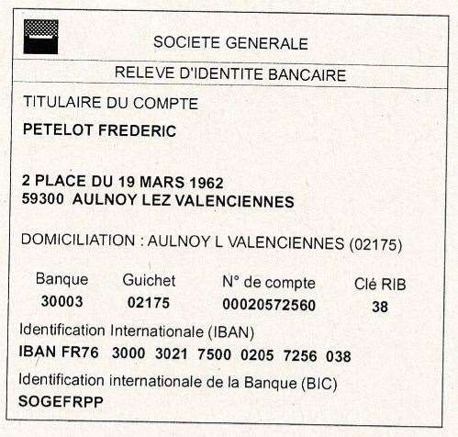

DEVIS

Date : Cliquez ou appuyez ici pour entrer une date.
Préparation Concours Atsem SANS devoirs à renvoyer

PETELOT Frédéric | A : | Nom de la personne ou de l’entreprise
FPFormation - LaBoiteAConcours | @mail 1 : | Mail du demandeur
2 place du 19 Mars | @mail 2 : | Mail de l’organisme qui va régler la facture
59300 Aulnoy-lez-Valenciennes  Téléphone : 07 81 18 77 19 | SIRET : TELEPHONE : | SIRET de l’organisme qui va régler la facture  Numéro de téléphone de votre employeur

Siret : 834 559 841 00012

Référence | Description | PU HT | Quantité | Remise | Montant HT

ATSEM 72 | Préparation Concours  Atsem | 60 | 1,0 |  | 60,00

Règlement :

€ HT 60,00

TVA 20% 12,00
TOTAL € 72 ,00

SIGNATURE ET CACHET DE L’ENTREPRISE QUI VA REGLER LA FACTURE PRECEDE DE « BON POUR ACCORD » ET « DATE »

